**Квантово-химическое исследование *эндо*- и *экзо*-комплексов лютеция с фуллереном**

**C60**

***Макинский Д.А.1*, Семёнов С.Г. *1*, Суясова М.В. *1*, Борисенкова А.А. *1,2***

*Аспирант, 3 год обучения*

*1НИЦ «Курчатовский институт» – ПИЯФ, Гатчина, Россия*

*2СПбГТИ(ТУ), Санкт-Петербург, Россия*

*E-mail: makinskii_da@pnpi.nrcki.ru*

Эндоэдральные комплексы с радиоактивным лютецием внутри фуллерена представляют интерес для ядерной медицины. Их структура и физико-химические свойства могут быть определены методами теории функционала плотности (DFT). Используя гибридный функционал B3LYP, высокоточный псевдопотенциал малого атомного остова [1] и программный пакет Gaussian нами исследованы комплексы Lu@C60 и Lu • C60 в дублетных и квартетных спиновых состояниях. Определены равновесные конфигурации ядер, соответствующие минимумам двулистной поверхности потенциальной энергии (рис. 1), и эффекты погружения лютеция в полость фуллерена. Предсказана энергетическая предпочтительность *эндо*-структур по сравнению с *экз*о-структурами. Вычислены ИК спектры, натуральные заселённости атомных орбиталей (валентные конфигурации атомов) и дипольные моменты комплексов.

.

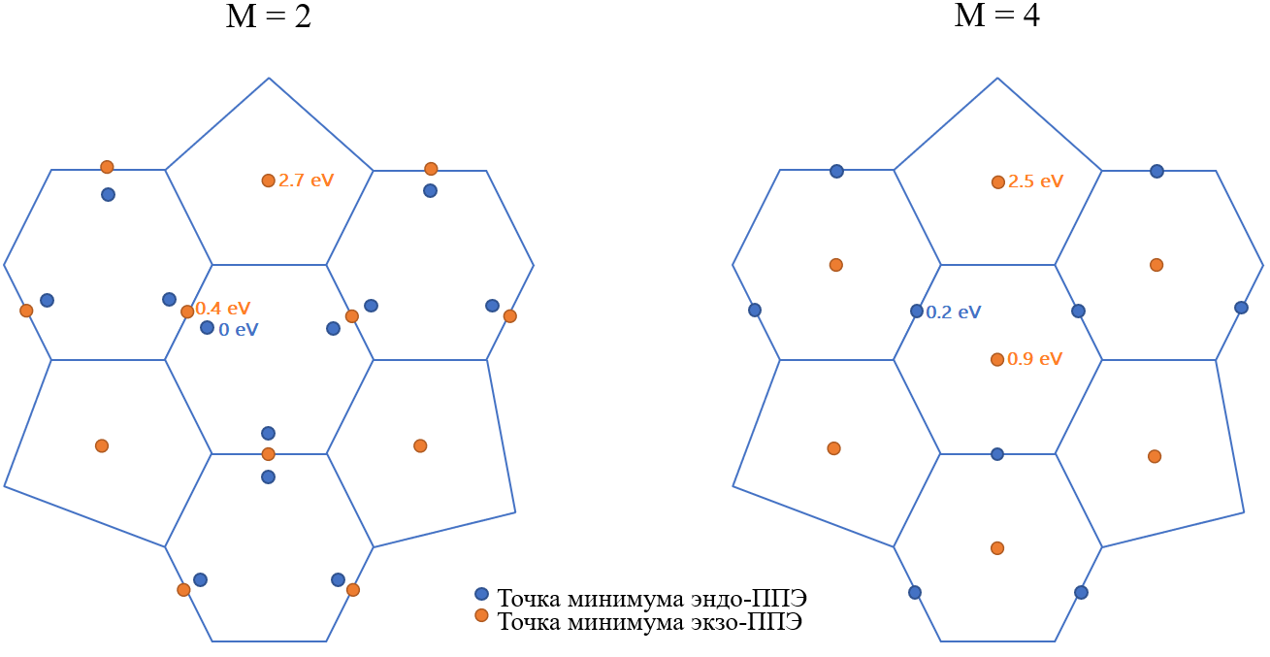

Рис. 1. Расположение точек минимумов энергии *эндо*- и *экзо*-комплексов лютеция (при мультиплетности M = 2 и 4) относительно структурных элементов фуллерена С60.

*Выражаю благодарность сотрудникам ПИЯФ и СПбГТИ(ТУ) Семёнову С.Г., Борисенковой А.А., Суясовой М.В., Лютовой Ж.Б.*

**Литература**

1. Mosyagin N.S. et al. Generalized relativistic effective core potentials for actinides // Int. J. Quantum Chem. 2016. Vol. 116. P. 301– 315.